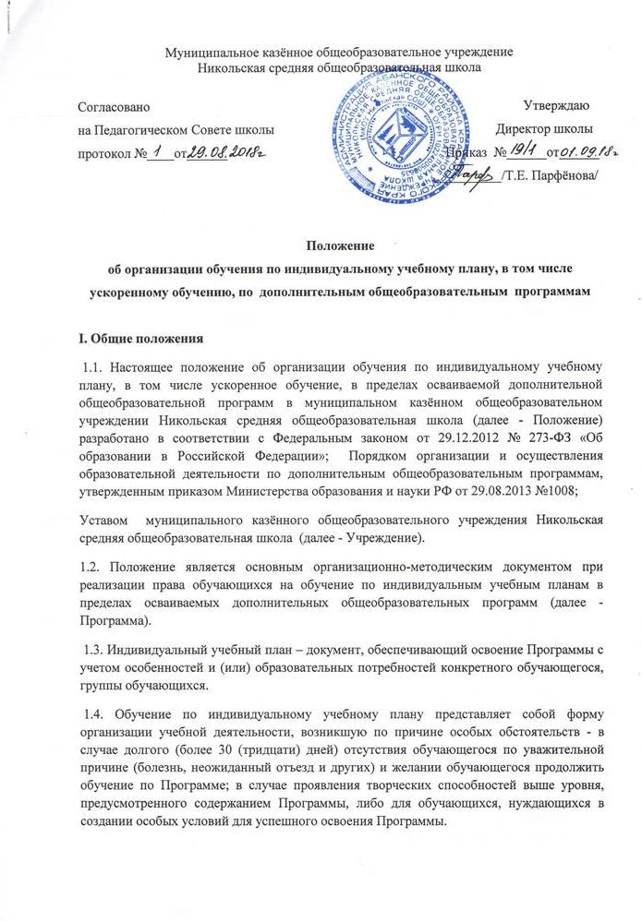
1.5. Индивидуальный учебный план составляется для отдельного обучающегося или группы обучающихся на основе Программы. При составлении индивидуального учебного плана может использоваться модульный принцип, предусматривающий различные варианты сочетания компонентов, составляющих (курсов, дисциплин, модулей, разделов, тем др.).
1.6. Индивидуальный учебный план составляется под конкретную образовательную цель и на срок достижения этой цели, в соответствии с возможностями (материальными, кадровыми, финансовыми) Учреждения. Педагог дополнительного образования может обращаться в другие образовательные организации за помощью в разработке индивидуального учебного плана для детей с ограниченными возможностями здоровья, детей инвалидов.
II. Организация обучения
2.1. Обучение по индивидуальному учебному плану может осуществляться со второго полугодия учебного года для обучающихся по Программе сроком реализации 1 год; с первого полугодия учебного года для обучающихся второго и последующих годов обучения.
2.2. Перевод обучающегося на обучение по индивидуальному учебному плану может осуществляться в течение полугодия по мере необходимости.
2.3. Решение о переводе на обучение по индивидуальному учебному плану согласуется с руководителем структурного подразделения и заместителем директора по учебно-воспитательной работе, по предложению педагога дополнительного образования на основании заявления родителей (законных представителей) обучающегося.
2.4. Индивидуальный учебный план составляется в соответствии с Приложением педагогом дополнительного образования, реализующим Программу, согласуется с руководителем структурного подразделения и заместителем директора по учебно-воспитательной работе, утверждается приказом директора.
2.5. В приказе указывается наименование Программы, период обучения по индивидуальному учебному плану, индивидуальное расписание занятий, формы и сроки промежуточной и итоговой аттестации, фамилия, имя, отчество педагогических работников, осуществляющих и контролирующих обучение.
2.6. Текущий контроль, промежуточная и итоговая аттестация обучающихся по индивидуальному учебному плану осуществляются на общих основаниях (за исключением обучающихся, имеющих справки врачебной комиссии).
2.7. Обучающиеся по индивидуальному учебному плану и их родители (законные представители) пользуются всеми правами, предоставляемыми обучающимся Учреждения и их родителям (законным представителям).
2.8. Обучающиеся обязаны добросовестно осваивать Программу, выполнять индивидуальный учебный план, в том числе посещать предусмотренные учебным планом или индивидуальным учебным планом учебные занятия, осуществлять самостоятельную подготовку к занятиям, выполнять задания педагога дополнительного образования в рамках Программы.
III. Документация
3.1. На период обучения по индивидуальному учебному плану педагогам дополнительного образования ведется журнал учета успеваемости и посещаемости на каждого обучающегося, либо группу обучающихся.
3.2. Результаты текущего контроля, промежуточной аттестации переносятся в журнал учета работы объединения в системе дополнительного образования детей, к которому прикреплен обучающийся, группа обучающихся по индивидуальному учебному плану.
IV. Заключительные положения
4.1. При необходимости в настоящее Положение могут быть внесены изменения и дополнения. 4.2. Все вносящиеся изменения и дополнения подлежат обязательному рассмотрению на методическом совете Учреждения и утверждаются приказом директора Учреждения

Приложение
к положению об организации
обучения по индивидуальному учебному плану,
в том числе ускоренное обучение,
в пределах осваиваемой дополнительной общеобразовательной программе
в муниципальном казённом общеобразовательном
учреждении Никольская средняя общеобразовательная школа

УТВЕРЖДАЮ:
Директор ______________
Т.Е. Парфёнова
Приказ №___ от ______20__ г.

Индивидуальный учебный план
к дополнительной общеразвивающей программе
«__________________________________________________»
Ф.И.О. обучающегося:_________________________________________________________
Возраст обучающегося: ________________________________________________________
Год обучения: ________________________________________________________________
Срок реализации индивидуального учебного плана:______________________________________
Педагог дополнительного образования: ______________________________________________

___________-___________ учебный год

Пояснительная записка
1. Целесообразность разработки индивидуального учебного плана (далее - ИУП) с указанием причины.
2. Особенности реализации содержания по сравнению с дополнительной общеобразовательной программой, уровень подготовки обучающегося (обучающихся) с указанием имеющихся достижений на мероприятиях разного уровня.
3. Образовательная цель и задачи ИУП.
4. Особенности организации образовательного процесса по ИУП: количество учебных часов по ИУП; режим занятий (продолжительность и количество занятий в неделю со всеми вариантами и обоснованием выбора варианта, продолжительность учебного часа, если она отличается от академического часа).
5. Ожидаемые результаты обучения по ИУП и способы их оценки; форма проведения промежуточной и итоговой аттестации.
6. Учебно-методические средства обучения: перечень методических пособий для педагога и обучающегося, обеспечивающих учебный процесс (конспекты учебных занятий, методические указания, рекомендации, учебные пособия, методический, дидактический, информационный, справочный материал на различных носителях, образовательные ресурсы, специальная литература и т.д.); перечень творческих заданий, тем проектов, исследований, сочинений, наблюдений, игр и т.д.; перечень методических материалов по индивидуальному сопровождению достижения личных результатов обучающегося (обучающихся): методики психолого-педагогической диагностики личности, памятки для детей и родителей и т. п.; список обязательной литературы и музыкального материала (по необходимости). 7. Ресурсы (материальные, кадровые, финансовые) для реализации ИУП.

Календарный учебно-тематический план
№ | Дата проведения занятия | Тем а занятия | Количеств о часов |  | Форма занятия | Форма контроля | Примечание
 |  |  | Теория | Практика

